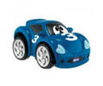  У Коли 5 машин. У Пети 4 машины. Сколько всего машин у мальчиков? | 5 - 4 | 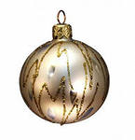  На ёлке было 4 красных шарика и 5 зелёных. Сколько шариков висело на ёлке?
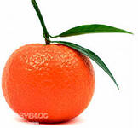  В вазе лежало 5 мандарин, съели 4 мандарина. Сколько осталось лежать в вазе? | 5 + 4 | 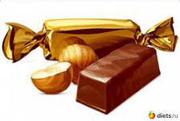  У мамы 5 конфет. 4 конфеты она отдала сыну. Сколько конфет осталось у мамы?
У Коли 5 машин. У Пети 4 машины. Сколько всего машин у мальчиков? | 5 - 4 | На ёлке было 4 красных шарика и 5 зелёных. Сколько шариков висело на ёлке?
В вазе лежало 5 мандарин, съели 4 мандарина. Сколько осталось лежать в вазе? | 5 + 4 | У мамы 5 конфет. 4 конфеты она отдала сыну. Сколько конфет осталось у мамы?

